【第３章：HTML/CSS】課題

グループ化

福田葵

◆今回説明したタグを自分なりにまとめてください。

header：<header></header>　　　　　　　　　　　　　【イメージ例】

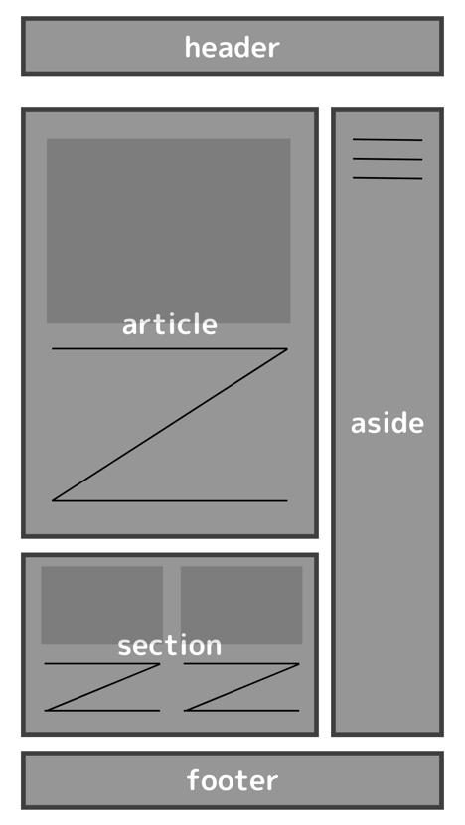　ページ上部を囲む。ロゴ画像・ページタイトル・

ナビゲーションメニューなど。

　数ページにわたるサイトでは、すべてのページに

共通して表示されていることが多い。

　※head要素とは異なる。

nav：<nav></nav>

メインのナビゲーションを囲む。header内に作ら

れることが多い。クリックするとそのページに飛

べるように作ることが多い。

☆リスト作成タグ

ul：番号のない箇条書きリスト

ol：番号付き箇条書きリスト

li：リストの各項目

（例）教材より

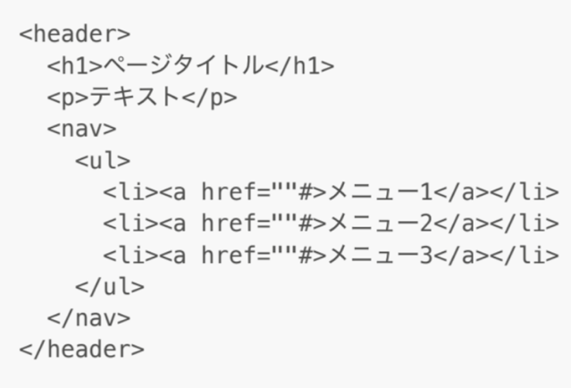

article：<article></article>

　記事となる部分で使用されることが多い。そこだ

け見ても独立して成り立つような内容にも使用

される。（例）ニュースサイト、ブログなど

（個人的メモ）sectionより独立しているイメージ。号外。

section：<section></section>

　独立しても意味があるタグであるが、そのひとかたまりで１つのテーマがあるときに使用する。文章に階層をつけるときに使用する。

main：<main></main>

　Webページの中心核となる部分をmainタグで囲む。その中にはarticleタグ、sectionタグも含まれる。

aside：<aside></aside>

　メインコンテンツとは関連性が低い補足や広告などを示す。補足情報なども。

footer：<footer></footer>

　ページの下部を囲む。コピーライトやSNSリンクなどが含まれることが多い。

div：<div></div>

　意味を持たないタグ。pタグやリストタグなど、異なるタグをまとめるのに便利。

　（例）sectionタグで囲った後、さらにその中でグループ化させたい場合に使用する。

これにより要素内でグループ化ができる。